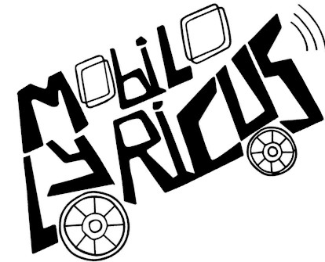
Bulletin d’adhésion
Compagnie Mobilo-Lyricus
2021
Nom :
Prénom :
Adresse :
Code Postal :
Ville :
Téléphone :
Email :
Adhérent : 15 € ☐ Membre bienfaiteur : € ☐
Règlement :
Virement (Informations bancaires ci-dessous) ☐
Chèque à l’ordre de Association Mobilo-Lyricus ☐
Espèces ☐
Coordonnées bancaires de l’association :
IBAN : FR76 4255 9100 0008 0239 5842 015
BIC : CCOPFRPPXXX
Bulletin à retourner par mail : mobilolyricus@gmail.com
ou par courrier :
Association Mobilo-Lyricus
7ter Rue Rigaud
34000 MONTPELLIER
Je souhaite devenir membre de l’association Mobilo-Lyricus à ce titre je reconnais avoir accepté les statuts de l’association disponibles sur simple demande par mail (mobilo-lyricus@gmail.com).
Fait à : Le :
Signature :

